Novemberlöpet i Trollhättan 22-23 november
VAR: SK Trollhättan inbjuder till NovemberLöpet den 22 – 23 november 2014 i Slättbergshallen, Trollhättan. Tävlingarna körs ’indoors’ på en 250 meters bana.
HUR: Vi åker bil eller minibuss på fredag eftermiddag till Trollhättan och tävlingen är öppen för ungdomsgruppen och äldsta gruppen. Det kan behövas en vuxen chaufför som kör och ansvarar för att de aktiva kommer ner och hem.
BOENDE: Vi kommer att bo på Scandic i Trollhättan i trerummare.
KOSTNAD: Egenavgiften är 600 kr
ANMÄLAN: Anmälan till hemsidan senast 10/11.
FRÅGOR: Pelle eller Håkan
Se även kalendern på www.skridsko.se för mer information.

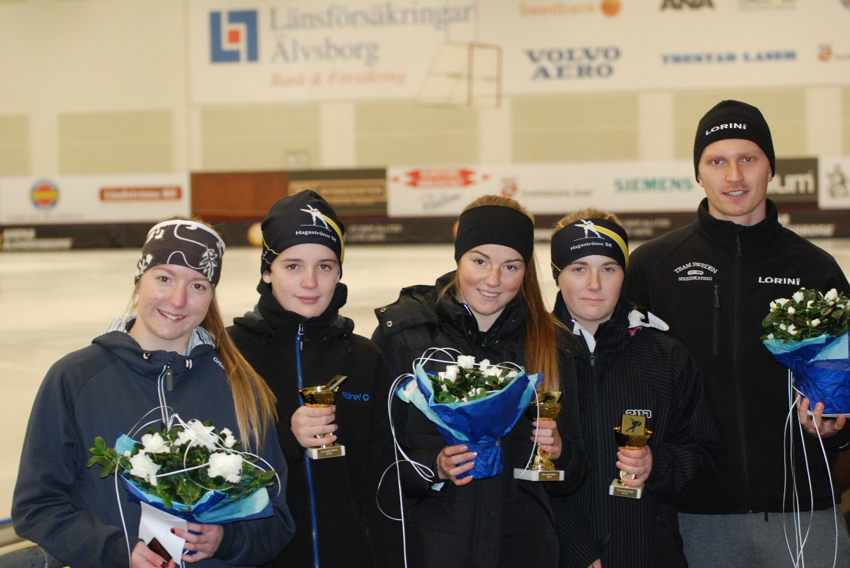

Lottning sker senast fredag den 21:e november och kommer att finnas tillgänglig senast kl. 21 på kvällen, på vår hemsida www.sktrollhattan.se
Lördag 141122 Slättbergshallen kl. 13.00-18.00 (is från 12.00)
Klass -10 Pojkar och Flickor -04 300m 500m
Klass 11-12 Pojkar och Flickor 02-03 300m 500m
Klass 13-14 Pojkar och Flickor 00-01
500m 1000m Klass 15-16 Pojkar och Flickor 98-99 500m 1500m
Klass Junior/Sen/Vet Herrar och Damer -97 500m 1500m
Söndag 141123 Slättbergshallen kl. 10.00-16.00 (is från 09.30)
Klass -10 Pojkar och Flickor -04 300m 500m
Klass 11-12 Pojkar och Flickor 02-03 300m 1000m
Klass 13-14 Pojkar och Flickor 00-01 500m 1500m
Klass 15-16 Pojkar och Flickor 98-99 1000m 3000m
Klass Junior/Sen/Vet Herrar och Damer -97 1000m 3000m

